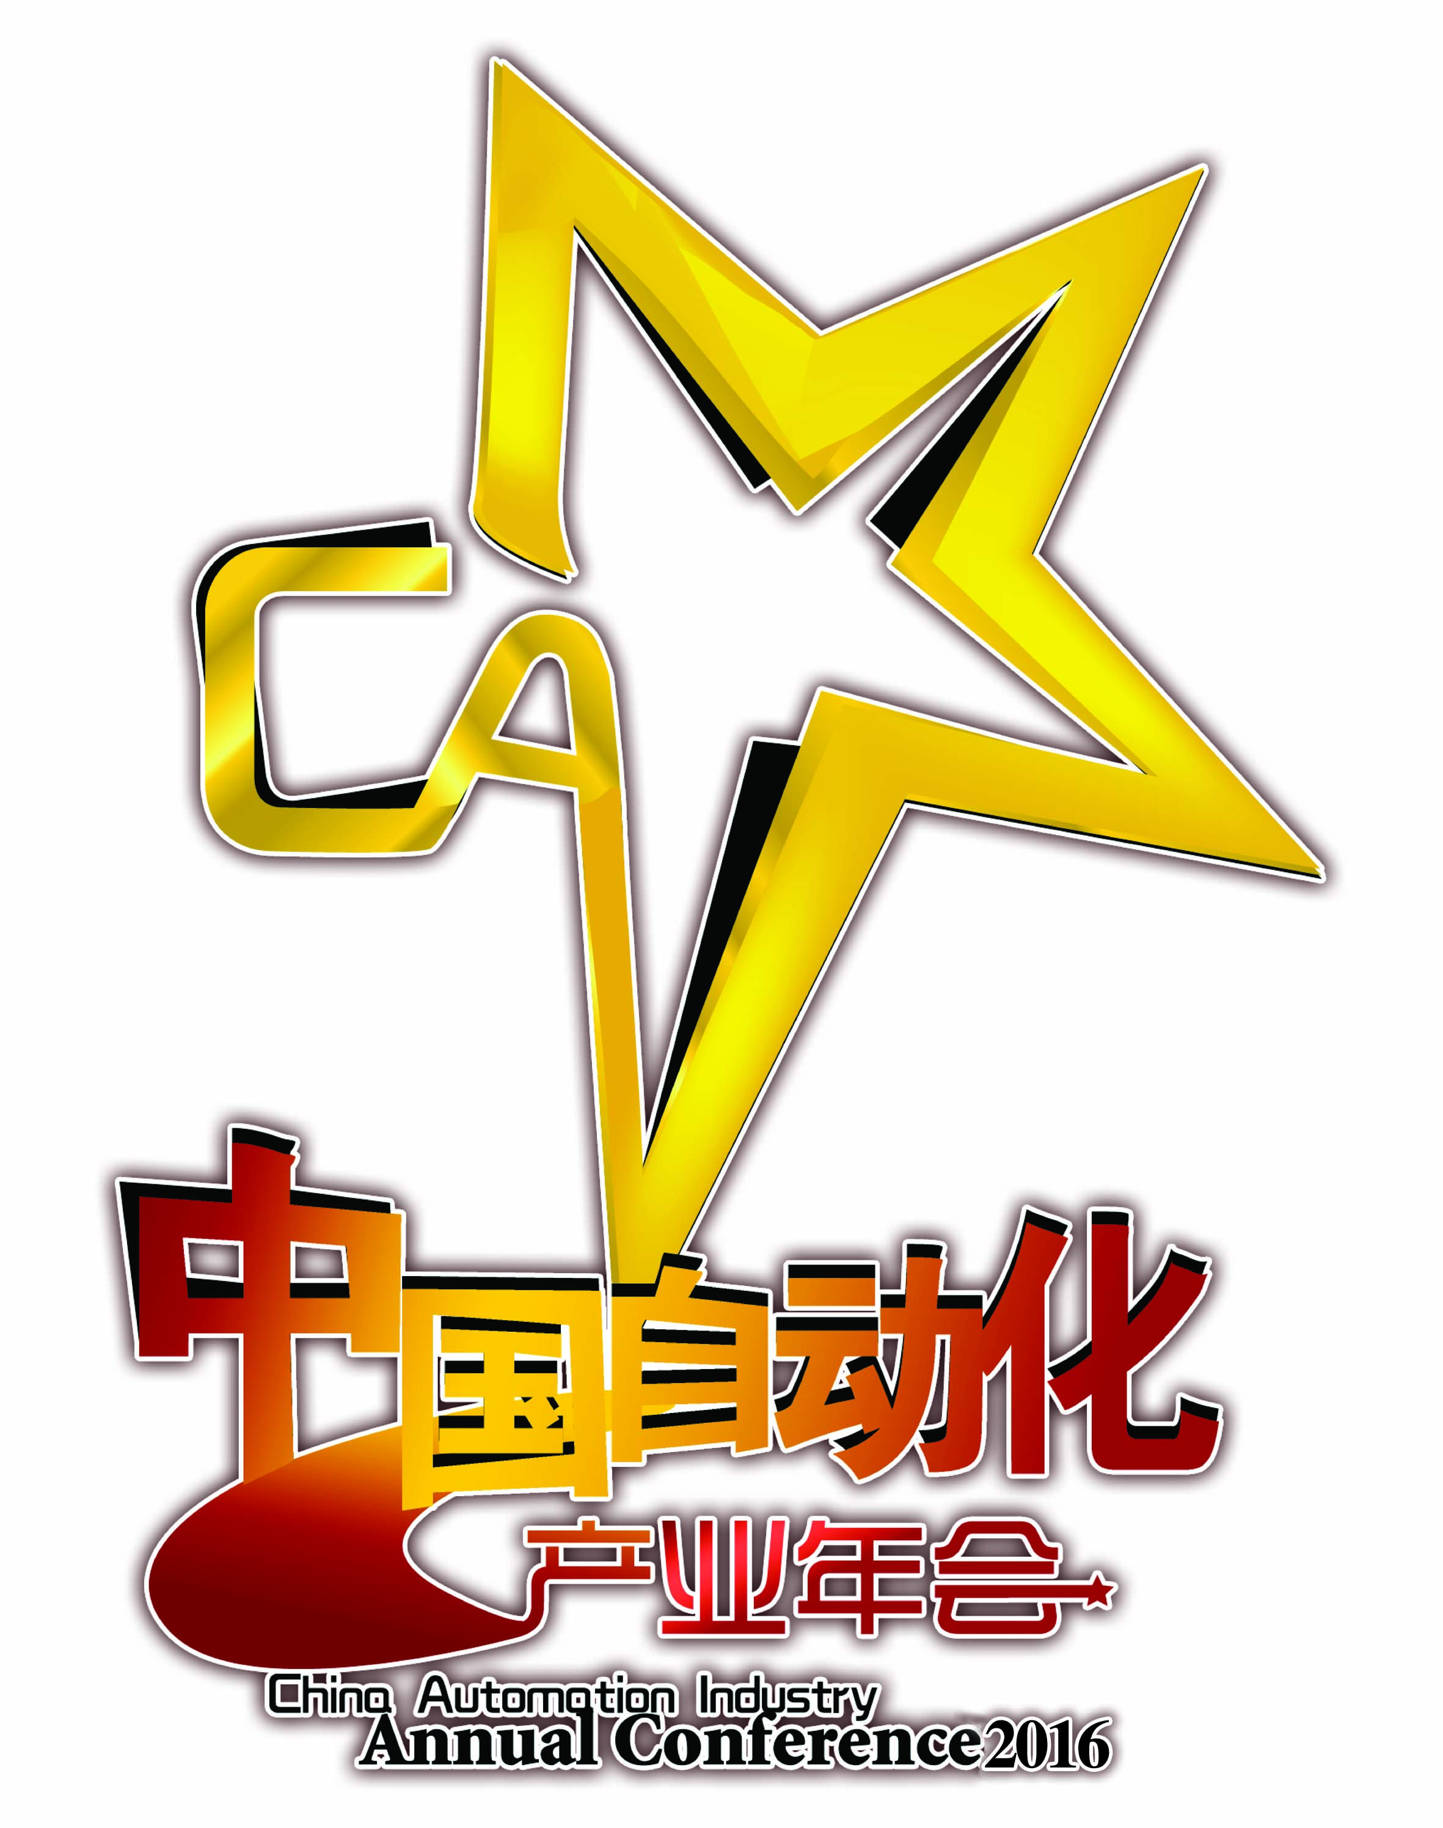
2016中国自动化产业年会
暨第十一届中国自动化产业世纪行十大年度最具竞争力创新产品推荐表

入选条件
在2015年度中国自动化领域最新推出或升级的有竞争力的优秀创新产品。具体从产品的功能、创新性、实用性、开放性等方面进行考察。
评选方式
1、专家、学者、厂商、企业和个人均可进行推荐，填写推荐表。
2、背景调查。参评材料将由主办方与企业进行联系和调查，以便确保推荐材料的真实性和准确性。
3、由用户评审组打分评选出入围名单。
4、入围评选结果网上公示，根据网友投票结果（占70%的权重），同时参考用户评审组的意见（占30%的权重），将各方投票结果汇总产生最终获奖结果。

推荐人 |  | 职 务
电子邮件 |  | 电 话
工作单位
推荐理由
产品名称 |  | 上市时间 |  | 所属品牌
所属公司
所属范围 |  PLC可编程控制器（PAC、PCC、中小型控制系统）  仪器仪表：变送器、传感器、阀门、分析仪器、RTU   DCS、FCS、SCADA大中型控制系统  变频器与传动   工控机：平板电脑、嵌入式板卡、人机界面  运动控制产品、机器视觉产品   通讯产品：工业服务器、网络组件、工业以太网产品、工业无线产品  工业安全产品   软件：MES软件、信息化软件、HMI软件、组态软件、优化软件  机器人产品  其它（请注明）
产品简介 | 请另附产品图片，图片分辨率>300DPI

组委会联系方式
联系人：顾硕13488795642
中国自动化学会《自动化博览》杂志社 & 控制网www.kongzhi.net
地址：北京市海淀区上地十街辉煌国际中心5号楼1416（100085）
电话：010-57116290、010-57116291
邮件：gushuo@kongzhi.net; CAIAC@kongzhi.net

